Informacja prasowa do publikacji od zaraz
Warszawa, dn. 7 września 2023 r.

Jak rozpocząć przygodę z malarstwem akwarelowym?
Najlepiej od… kredek

Malarstwo akwarelowe to technika, którą pokochają wszyscy romantycy. Jak żadna inna nadaje się do utrwalania ulotnych chwil i zatykającego dech w piersiach piękna przyrody, zwłaszcza w tak barwnych porach roku jak jesień. Aby je dziś uprawiać, nie potrzeba nawet farb. Akwarele są bowiem dostępne w formie... kredek. Ma je w swojej ofercie wiodąca marka BIC.
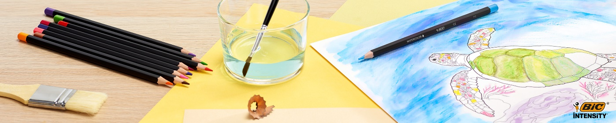
Choć akwarele wydają się być stosunkowo niedawnym wynalazkiem, to ich początki sięgają… paleolitu. Tak, tak – nasi przodkowie zamieszkujący jaskinie używali mieszanek węgla drzewnego
i naturalnych barwników do ozdabiania ścian scenami z ich codziennego życia. Taką techniką właśnie wymalowano słynne byki w jaskini Lascaux we francuskiej Akwitanii. Korzystano z niej także w starożytnych Chinach, Egipcie i Rzymie. Od renesansu są w ciągłym użyciu, zarówno przez artystów, jak i np. botaników, choć traktowano je raczej jako pomoce przy tworzeniu szkiców do właściwych prac. Jako w pełni samodzielna technika, malarstwo akwarelowe zaistniało w XVIII w. za sprawą artystów z Anglii, którzy namiętnie tworzyli za jej pomocą pejzaże, bardzo szeroko korzystali z jej dobrodziejstw także impresjoniści.

Akwarele były też popularne wśród polskich artystów – do najbardziej znanych należą Juliusz Kossak, Bronisław Kopczyński i oczywiście Julian Fałat. Co ciekawe, ten ostatni i najsłynniejszy zarazem, zwany nawet wirtuozem akwareli, zajął się tą techniką, ponieważ… nie było go stać początkowo na „prawdziwe” farby i płótna. Dziś jego akwarele osiągają na aukcjach zawrotne sumy.

Malarstwo akwarelowe jest w odbiorze niezwykle lekkie i pełne uroku. Barwne plamy wdzięcznie przenikają się na papierze, dzięki nim można bardzo szybko uchwycić nastrój chwili. Należy jednak pamiętać, że nie jest to technika tak łatwa, na jaką wygląda. Nie ma praktycznie możliwości dokonywania poprawek, co najwyżej – niedużych modyfikacji. Trzeba mieć naprawdę pewną rękę, aby malować precyzyjne detale. Prace nie mają też nasyconych kolorów. Ale… Tu w sukurs przychodzą akwarelowe kredki BIC Watercolour Pencils. Są dostępne w aż 24 żywych kolorach, dzięki czemu można stworzyć precyzyjny rysunek o takim nasyceniu kolorami, jakie jest aktualnie pożądane, a następnie… pokryć go nanoszoną za pomocą pędzelka wodą. Czarująca akwarela gotowa! Aby efekt był jeszcze bardziej zachwycający, najlepiej stworzyć ją na specjalnym papierze do akwareli. Jest znacznie grubszy i bardziej porowaty niż zwykły rysunkowy, idealnie chłonie wodę i nie deformuje się pod wpływem wilgoci.

Zestaw – kredki BIC Watercolour Pencils, papier do akwareli i dobry pędzel – to superpomysł na prezent dla każdego, kto lubi tworzyć i wyrażać siebie.

BIC® Intensity Watercolour Pencils, kredki akwarelowe premium
Drewniane kredki ołówkowe najwyższej jakości, idealne do rysowania i kolorowania oraz umożliwiające uzyskanie efektu farby akwarelowej przy użyciu mokrego pędzelka. Łatwy do naostrzenia wkład o średniej szerokości 2,9 mm doskonale kryje, nie pozostawia smug podczas precyzyjnego rysowania z równomiernym nachyleniem oraz pięknie rozmywa się pod wpływem wody. Dostępne w 24 żywych kolorach na bazie pigmentów, pozwalają na realizację najbardziej oryginalnych projektów plastycznych. Eleganckie drewniane korpusy o sześciokątnym przekroju świetle leżą w ręce, zapewniając wysoki komfort użytkowania. Praktyczne oznaczenie kolorów na końcu każdej kredki ułatwia szybką identyfikację odcieni. Stworzone dla wszystkich, którzy cenią doskonałą jakość w połączeniu z eleganckim designem i nie boją sią twórczych eksperymentów. Dostępne w wyborze 12 lub 24 kolorów.
BIC Polska, cena det. ok. 37,40 zł/12 szt. i 63,90 zł/24 szt.
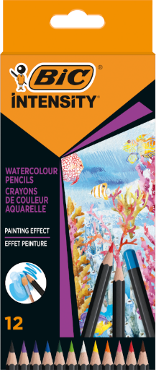
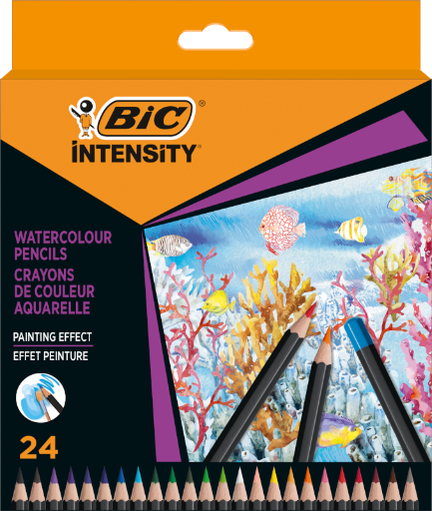

***
BIC® – światowy lider w kategorii produktów szkolno-biurowych, zapalniczek i maszynek do golenia wnosi prostotę i radość do codziennego życia. Od ponad 75 lat zapewnia wysokiej jakości produkty w przystępnej cenie, które są dostępne dla konsumentów na wyciągnięcie ręki. Na przestrzeni lat BIC® stał się jedną z najbardziej rozpoznawalnych marek oraz znakiem towarowym zarejestrowanym na całym świecie. Dziś produkty BIC sprzedawane są w ponad 160 krajach świata, a wśród kultowych marek znajdziemy: BIC Kids™, BIC FlexTM, BodyMark by BICTM, Cello®, Djeep, Lucky Stationery, Rocketbook, Soleil®, Tipp-Ex®, Us. TM, Wite-Out® i inne. W 2020 roku sprzedaż netto BIC wyniosła 1627,9 mln euro. Spółka jest notowana na „Euronext Paris”, wchodzi w skład indeksów SBF120 i CAC Mid 60 i jest doceniana za swoje zaangażowanie w zrównoważony rozwój i edukację. Aby uzyskać więcej informacji, odwiedź about.bic.com lub śledź nas na LinkedIn, Instagramie, Twitterze, lub YouTube.

Dodatkowych informacji udziela:
Agnieszka Rudek, Kolterman Media Communications
a.rudek@kolterman.pl , kom. 510 081 203

